Master-Detail

Exercício - Como

# 

**Como** **fazer** 1

Editar o gênero  1

Adicione elenco/equipe a um Filme 3

Listando a Equipe de Produção e o Elenco 12

# 

# Contorno

Neste exercício, vamos estender nossa funcionalidade de interface do usuário. Primeiro, vamos adicionar a possibilidade de adicionar elenco / equipe a um filme. Para isso, vamos precisar:

* Uma nova tela onde podemos adicionar uma pessoa com um determinado papel a um filme.
* Um link na Tela MovieDetail para a nova Tela, para permitir a adição de um elenco e equipe a esse filme.
* Este link deve ser a única maneira de chegar a essa tela ao navegar no aplicativo.

Em seguida, na segunda parte do exercício, queremos exibir as seguintes informações na Tela MovieDetail:

* Uma Lista com o Equipe de Produção envolvido no filme (Diretores e Produtores).
* Uma Lista com o elenco e equipe do filme, com o número total do elenco e membros da equipe no título da seção.

Além disso, queremos adicionar um novo campo ao Form MovieDetail para permitir que um usuário selecione um gênero para o filme.

# Como

Nesta seção descreveremos, passo a passo, o exercício *4.2 - Mestre-Detalhe.*

## Editar o gênero filme

Iniciaremos este exercício adicionando a opção para um usuário final atribuir ou editar o gênero de um filme, no Form MovieDetail.

1. Mude de volta para o módulo OSMDb e faça referência às Entities criadas no exercício anterior, usando a manage dependencies window. Não se esqueça de selecionar **Show All** depois de selecionar o OSMDb_Core.

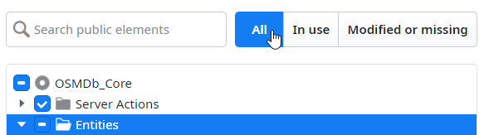

1. Agora, temos um caso especial, já que além das novas Entities, também mudamos a Entity Movie para incluir um novo atributo. Nesse caso, precisamos atualizar a dependência. Clique **Apply** para fechar a caixa de diálogo.

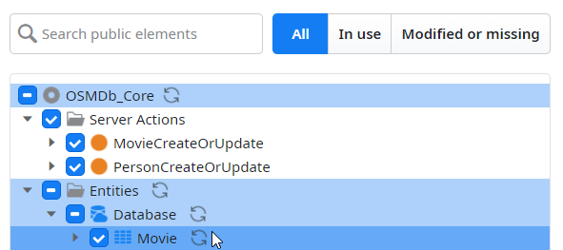

1. Abra a tela **MovieDetail** e expanda o **GetMovieById** Aggregate.
2. Arraste o **Movie.GenreId** e solte-o acima da entrada Gross Takings.

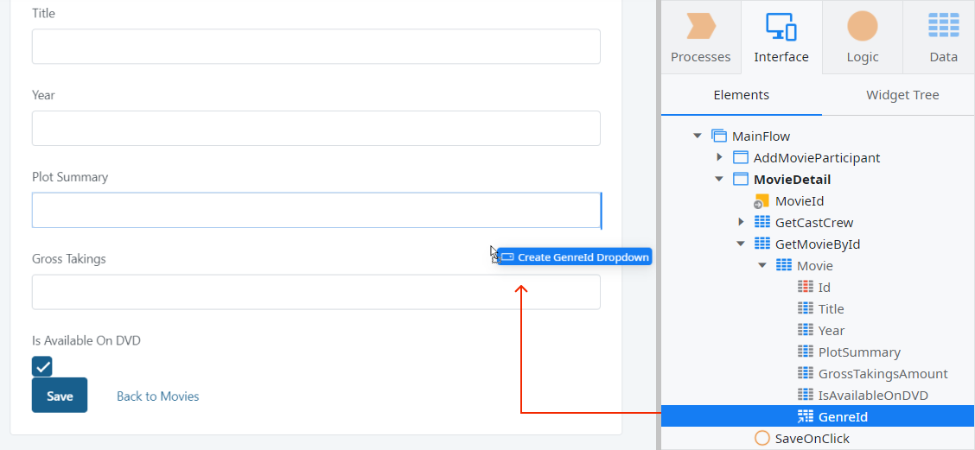

**NOTA:** Desde que o GenreId foi adicionado após a bootstrap, nenhum filme neste momento tem um Gênero definido.

1. Defina o **Empty Text** do dropdown recentemente criado para *"(Select a Genre)"*. Este será o texto visível para o usuário final, até que um gênero de filme seja realmente selecionado.

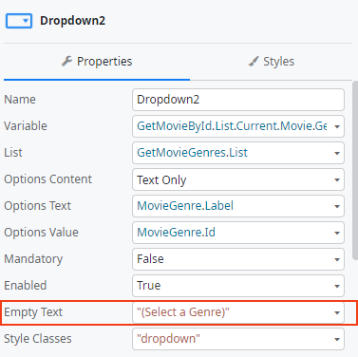

**NOTA:** A propriedade Empty Text representa uma seleção vazia no dropdown. Seu conteúdo não conta como uma opção que pode ser selecionada. No entanto, pode ser muito útil dar dicas ao usuário do que pode ser selecionado dentro do dropdown.

## Adicionar elenco/equipe a um filme

Nesta seção, criaremos uma Tela que permite que os usuários finais adicionem uma pessoa a um filme, com uma determinada função. A lógica para adicionar um registro PersonMovieRole ao banco de dados também deve ser criada.

1. Crie uma Empty Screen, chamada AddCastAndCrew, com um parâmetro de entrada, MovieId. Esta Tela tem dois campos de entrada: um para escolher a pessoa e outro para escolher o papel da pessoa no filme. A tela deve ser Anonymous.
   1. Crie uma Empty Screen, nomeie-a *AddCastAndCrew* e defina-a para **Anonymous**
   2. Clique com o botão direito do mouse na tela e escolha a opção **Add Local Variable**

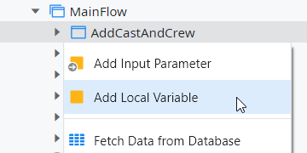

* 1. Defina seu **Name** para *PersonMovieRole* e verifique se o **Data Type** está definido como *PersonMovieRole*.

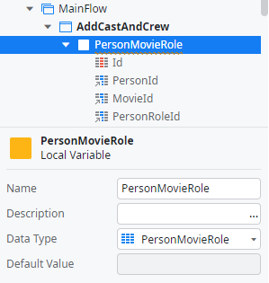

* 1. Arraste um widget **Form** para a área de conteúdo principal da Tela.
  2. Expanda a Variável Local e arraste o atributo *PersonId* para o Form

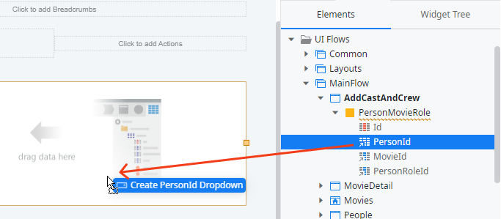

* 1. Faça o mesmo para o atributo *PersonRoleId* . O Save Button tem um erro, mas isso será resolvido mais tarde.

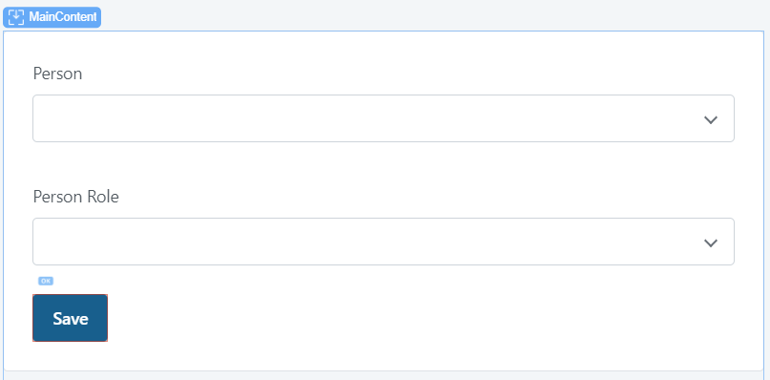

1. Certifique-se de que, quando um usuário acessa a Tela AddCastAndCrew, os dropdowns têm o seguinte texto aparecendo: *(Select a Person)* e *(Select a Role)*.
   1. Selecione o s dropdown Person.
   2. Na área de propriedades, defina a propriedade **Empty Text** como *"( Select a Person)"*

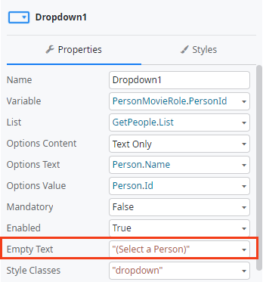

* 1. Faça a mesma coisa para a substituição do papel da pessoa, mas desta vez com o texto *"( Select a Role)"*

1. Para o Title da Tela, queremos ter algo como:

*Add Cast and Crew to (name of the movie)*

Para fazer isso, precisamos obter informações sobre o filme.

* 1. Adicione um parâmetro **de entrada MovieId** à tela
  2. Adicione um Agregado que busca o Filme que corresponde ao MovieId, assim como fizemos na Tela MovieDetail.
  3. Na seção Title da tela, arraste uma Expression e defina-a como:

*" Add Cast and Crew to “ + GetMovieById.List.Current.Movie.Title*

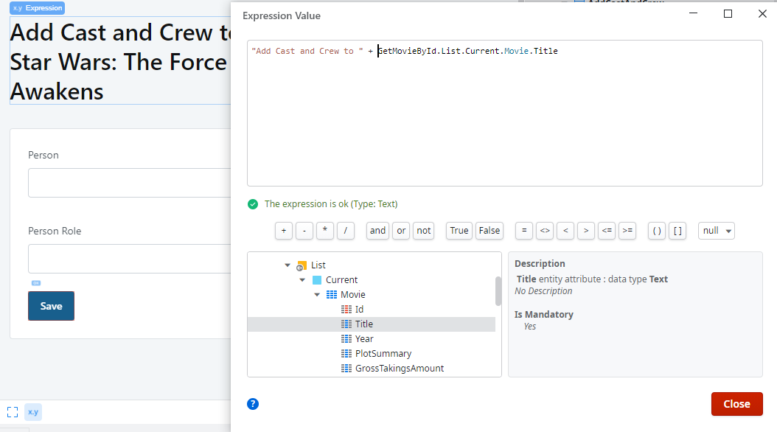

1. Implemente a lógica para criar um registro PersonMovieRole no banco de dados, usando as informações enviadas pelo usuário final no Form AddCastAndCrew. Como a Entity é publicada read-only, precisamos criar uma Server Action no módulo Core com a server-side logic.
   1. Clique duas vezes no **Save** button para criar a Screen Action *SaveOnClick*
   2. Arraste o Assign e solte-o após o fluxo If no fluxo Action. Defina a assignment como:

*PersonMovieRole.MovieId = MovieId*

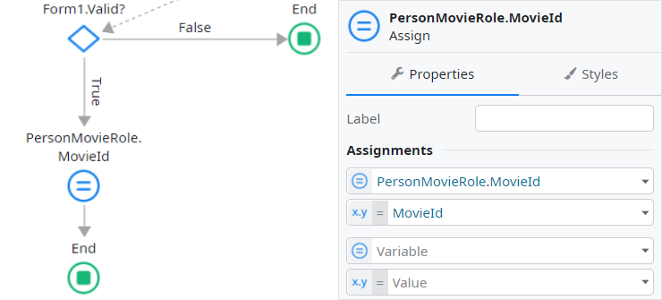

**NOTA:** Esta atribuição é necessária, uma vez que o Form possui apenas dois campos de entrada: person e role. No entanto, o registro também tem o atributo MovieId, que é obrigatório no banco de dados. Já que conhecemos o MovieId a partir do parâmetro de entrada da Tela, podemos usá-lo para completar as informações do registro.

* 1. Mude para o módulo **OSMDb_Core**, abra a guia Logic e crie uma nova Server Action chamada *PersonMovieRoleCreate*

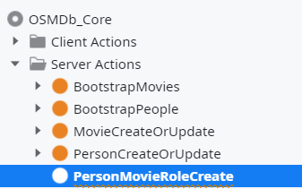

* 1. Defina a propriedade **Public** da Action para *Yes*.
  2. Adicione um parâmetro de entrada chamado *PersonMovieRole* e um parâmetro de saída chamado *PersonMovieRoleId*.
  3. Arraste a Entity Action CreatePersonMovieRole e solte-a no fluxo de Ação recentemente criado. Defina seu **Source** para ser o parâmetro de entrada de *PersonMovieRole*.

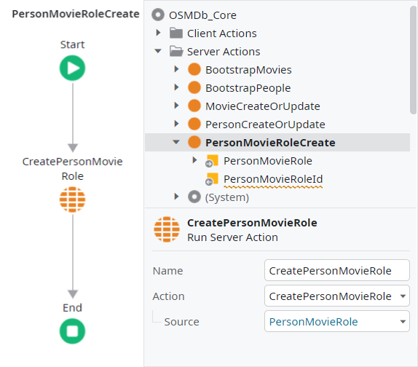

* 1. Arraste uma Assign e solte-a após a Action CreatePersonMovieRole . Defina a assignment para:

*PersonMovieRoleId = CreatePersonMovieRole.Id*

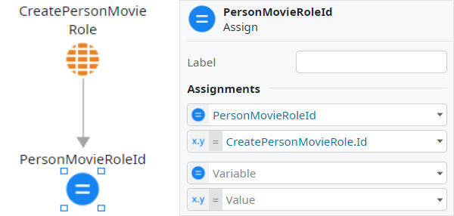

* 1. Publish o módulo para salvar as alterações recentes.
  2. Volte para o módulo **OSMDb** e consulte esta Action recentemente criada.
  3. Na Action **SaveOnClick** da tela AddCastAndCrew, passe o mouse sobre a última seta, clique no ícone azul e escolha **Call PersonMovieRoleCreate**

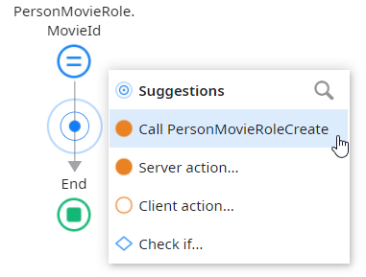

Se essa opção não aparecer, selecione a **Server action...** opção. Na nova caixa de diálogo que aparece, selecione a Action **DoMovieRoleCreate**. Como último recurso, se nada aparecer, basta encontrar o PersonMovieRoleCreate Action na guia logic, sob o módulo Server Actions e o módulo Core, e arrastá-lo e soltá-lo no fluxo.

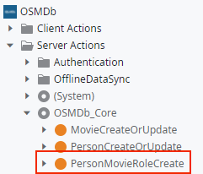

* 1. Substitua o nó End por um **Destination** à tela MovieDetail. Passe o parâmetro de entrada **MovieId** da Tela como o valor do parâmetro de entrada MovieDetail.

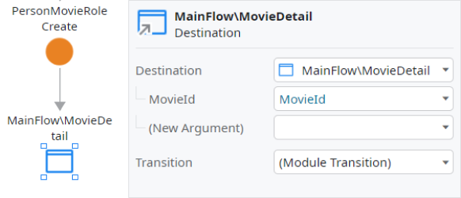

1. Na Tela MovieDetail, adicione um link à Tela AddCastAndCrew para que os usuários finais possam navegar até ele.
   1. Abra a tela MovieDetail.
   2. Na área Actions no canto superior direito da tela, digite o texto *Add Cast and Crew to Movie*

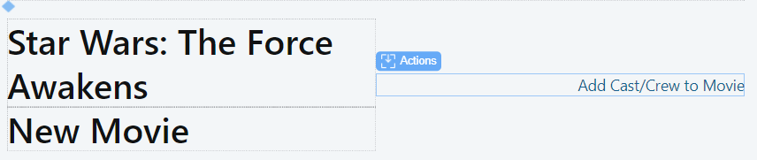

* 1. Clique com o botão direito do mouse no texto e vincule-o à tela AddCastAndCrew, passando o MovieId como valor do parâmetro de entrada
  2. Publish o módulo e teste o aplicativo no navegador.

1. Observe que a Tela AddCastAndCrew tem o dropdown Person, com apenas o primeiro nome aparecendo nas opções. Vamos mudá-lo para incluir o Sobrenome também.
   1. Abra a tela AddCastAndCrew e abra o GetPeople Aggregate dentro dela.

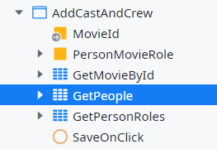

* 1. No Aggregate, clique em **+NewAttribute**.

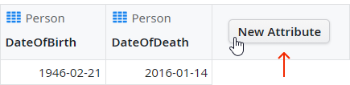

* 1. Defina **Name** do novo atributo para *FullName* e o **Value** para *Person.Name + " + Person.Surname*

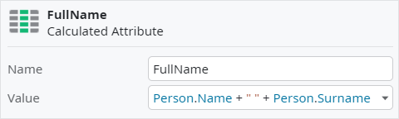

* 1. Volte para a tela AddCastAndCrew, selecione o Person dropdown e na propriedade **Options Text**, selecione **FullName**

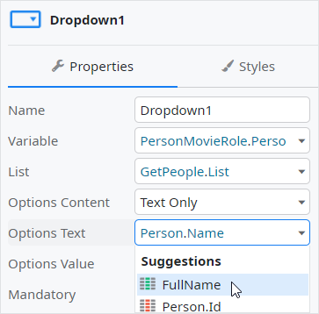

* 1. Publish o módulo e teste-o no navegador.

## Listando o Equipe de Produção e o Elenco/Equipe

A lógica de adicionar uma pessoa a um filme com um determinado papel foi realizada. Nesta seção, criaremos os componentes de interface do usuário na Tela MovieDetail para exibir os diretores e produtores associados ao filme e ao elenco/equipe do mesmo filme.

1. Na Tela MovieDetail, crie uma Lista para exibir o nome completo dos produtores e diretores envolvidos no filme.
   1. Abra a tela **MovieDetail** e abra a Widget Tree.

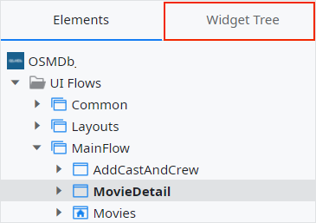

* 1. Usando a árvore de widget, arraste um **Container** abaixo do Form.

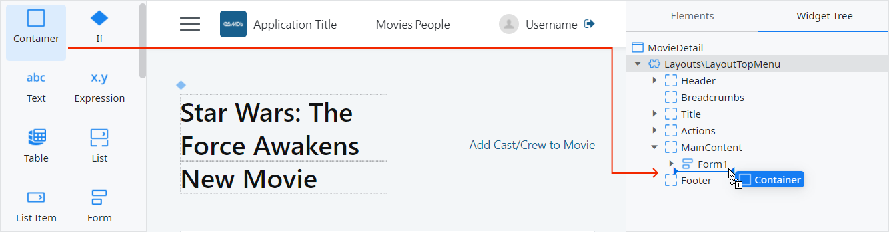

* 1. Defina as **Style Classes** para *"heading2"*

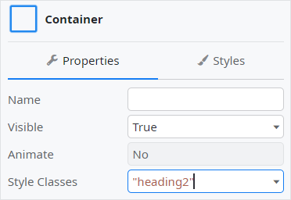

* 1. Clique no **Styles** separator do Container e adicione uma **Margin top** de *20px* e uma **Margin bottom** de *10 px.*

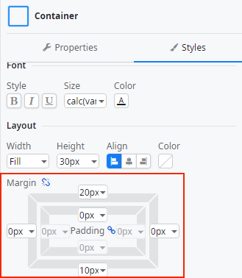

* 1. Tipo *de Production Talent* dentro do Contêiner

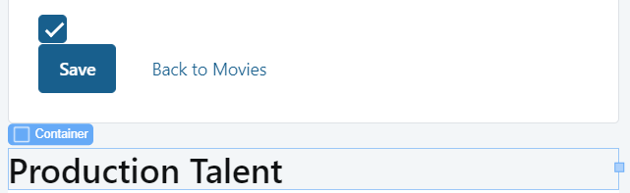

* 1. Arraste um novo **Container** abaixo do anterior

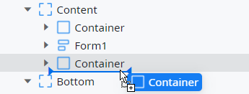

* 1. Arraste uma **List** dentro do novo Container. Agora precisamos definir uma Source para a lista.

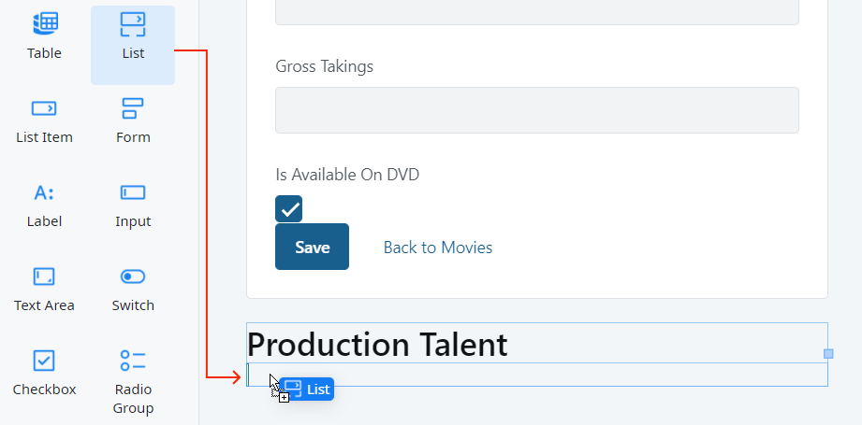

* 1. Agora vamos criar um **Aggregate** para obter os diretores e produtores do banco de dados. Adicione o **PersonMovieRole** e a **Entity Person** a esse agregado. A Entity **PersonRole** será adicionada automaticamente se você usar arrastar e soltar para adicionar as outras duas Entities, caso contrário, precisamos adicioná-lo também. Além disso, observe que as condições de junção entre essas Entities são automaticamente criadas.

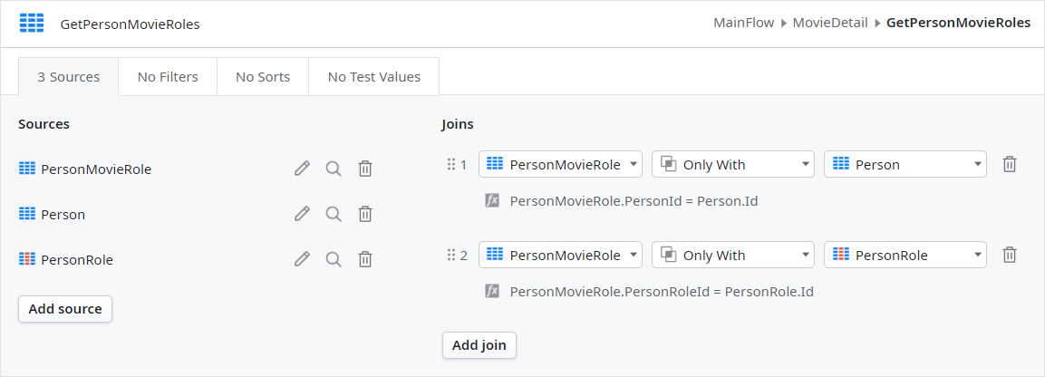

* 1. Adicione um filtro ao aggregate para obter apenas os Diretores e Produtores:

*PersonMovieRole.PersonRoleId = Entities.PersonRole.Director ou PersonMovieRole.PersonRoleId = Entities.PersonRole.Produtor*

* 1. Adicione um filtro adicional para obter apenas essas informações para o filme que está sendo exibido na Tela MovieDetail

*PersonMovieRole.MovieId = MovieId*

Se o Agregado mudar seu nome após adicionar os filtros, renomeie-o de volta para *GetPersonMovieRoles*.

* 1. Volte para a tela MovieDetail e defina a **Source** da lista para o *GetPersonMovieRoles.List*

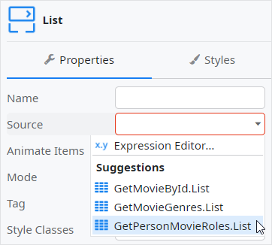

* 1. Arraste um ListItem e solte-o na List. Cada Item da list terá as informações para uma pessoa específica da List.

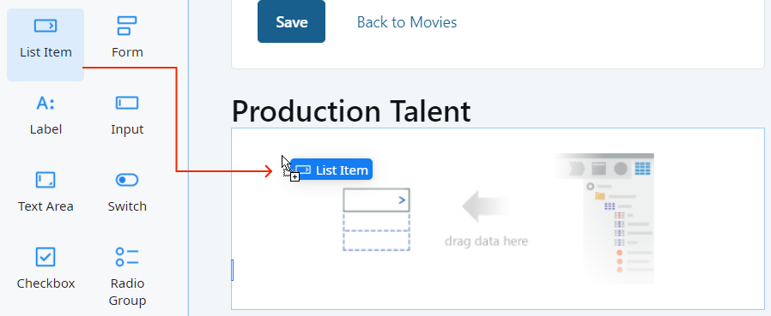

* 1. Arraste uma Expression e solte-a dentro do List Item.
  2. O valor da Expression deve ser:

*GetPersonMovieRoles.list.Current.Person.Name + " + GetPersonMovieRoles.List.Current.Person. Surname + " (" + GetPersonMovieRoles.List.Current.PersonRole.Label + ")"*

* 1. Selecione a Expression, mude-a das Properties to the Styles e torne-a **Bold**.

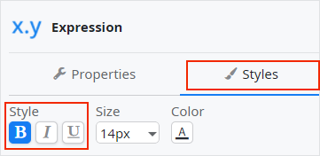

* 1. Clique com o botão direito do mouse na Expression e vincule-a à tela PersonDetail. Defina o parâmetro PersonId para *GetPersonMovieRoles.List.Current.Person.Id* para passar para a tela a id da pessoa. Está ID será usada para buscar os dados sobre a pessoa e exibi-los.
  2. Clique com o botão direito na **List Action** à direita do item da lista e **exclua-o**. Isso é útil para swiping behavior, que não usaremos neste exercício em particular.

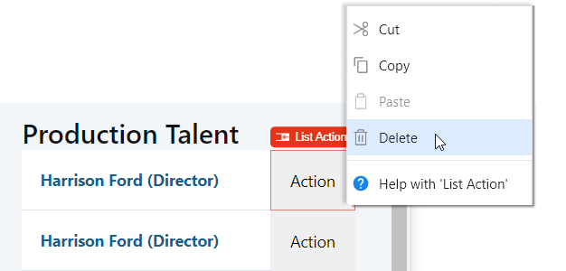

1. Na Tela MovieDetail, crie uma List para exibir o nome completo do elenco e da equipe envolvida no filme.
   1. Da mesma forma que foi feito para o Equipe de Produção, usando a Widget Tree, crie a seguinte estrutura de widgets na Tela MovieDetail. O primeiro é um Container com **Style Class** definido para *"heading2"* e o texto *Cast and Crew* dentro dele. O segundo Container tem um **widget** **List** dentro dele.

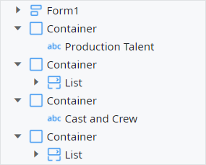

* 1. No novo Container **heading2**, abra a guia **Styles** e defina a **Margin top** a *20px*.
  2. Renomeie o **GetPersonMovieRoles** para *ObterProductionTalent* e crie um novo Aggregate semelhante, mas desta vez filtra os resultados por **Actor** e **Crew**. Defina o nome do novo Aggregate para *GetCastCrew*

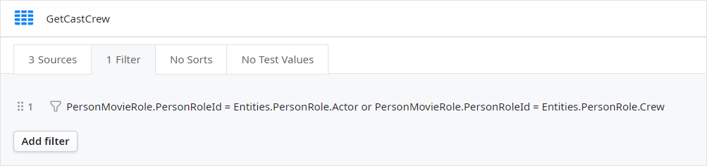

* 1. Adicione um novo filtro para ter certeza de que apenas o filme que está sendo exibido na tela é buscado

*PersonMovieRole.MovieId = MovieId*

* 1. Defina a nova List **Source** para *GetCastCrew.List*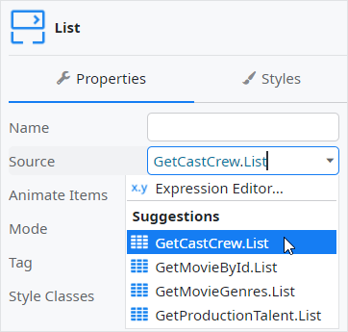
  2. Use a mesma estratégia que usamos acima para exibir o nome da pessoa e o papel. Primeiro use um List Item widget, sem o elemento List Action à direita, e defina uma Expressão com o Name, Surname e Role entre parênteses. Em seguida, Link a Expression para a tela PersonDetail. No final, a List deve ser assim.

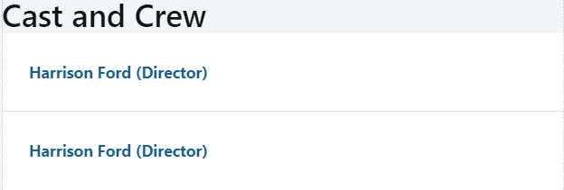

* 1. Arraste uma Expression ao lado do texto do elenco e da equipe e defina seu valor para:

*"(" + GetCastCrew.Count +")"*

* 1. Definir a propriedade Example da Expression para *(2)*

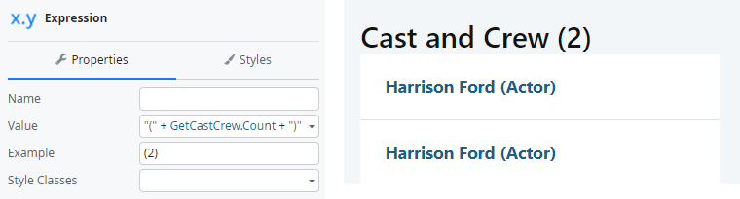

* 1. Publish o módulo e teste-o no navegador!